[PORTUGAL ENTRE PATRIMÓNIOS]
Apresentação da publicação dia 15 de janeiro, quarta-feira, 17h, no MNAC

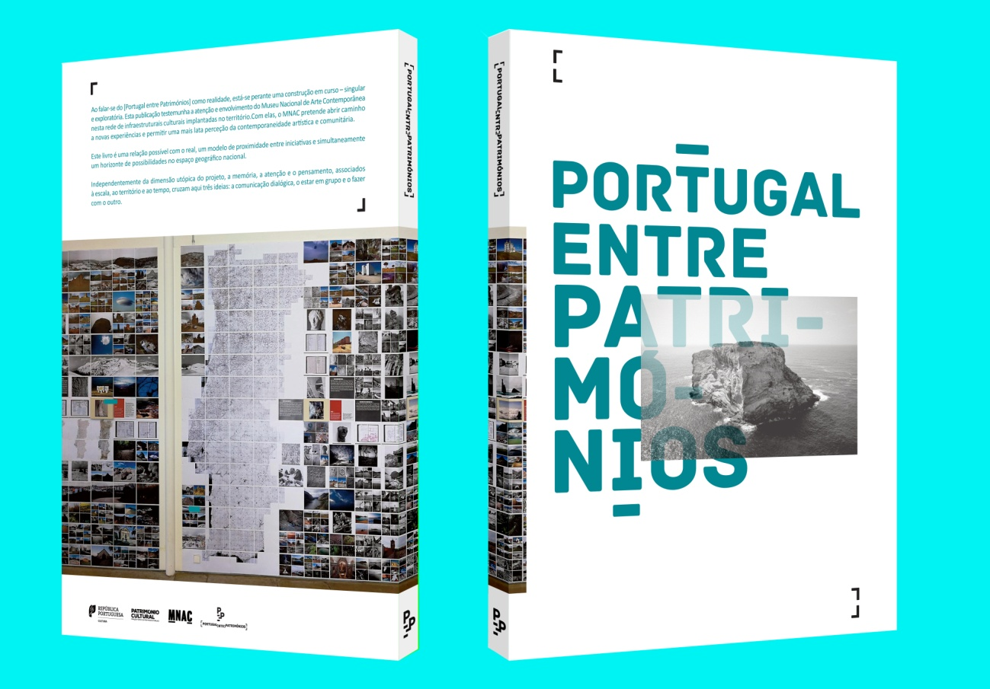

Esta edição será apresentada por José Manuel dos Santos no MNAC.

Ao falar-se do [Portugal entre Patrimónios] como realidade, está-se perante uma construção em curso – singular e exploratória. Esta publicação testemunha a atenção e envolvimento do Museu Nacional de Arte Contemporânea nesta rede de infraestruturais culturais implantadas no território. Com elas, o MNAC pretende abrir caminho a novas experiências e permitir uma mais lata perceção da contemporaneidade artística e comunitária.

Este livro é uma relação possível com o real, um modelo de proximidade entre iniciativas e simultaneamente um horizonte de possibilidades no espaço geográfico nacional.

Independentemente da dimensão utópica do projeto, a memória, a atenção e o pensamento, associados à escala, ao território e ao tempo, cruzam aqui três ideias: a comunicação dialógica, o estar em grupo e o fazer com o outro.

Em rede e de modo irregular cresceram diferentes formas de colaboração e cruzaram-se competências, práticas e programações vinculadas à contemporaneidade artística e ao turismo cultural sustentável.

A publicação, digital e em papel, reflete em 180 páginas um cenário difuso mas coerente de um ciclo de temas contemporâneos e palavras associadas, atividades dos 63 parceiros, atividades do próprio projeto, bem como a composição do grupo [PORTUGAL ENTRE PATRIMÓNIOS].

www.portugalentrepatrimonios.gov.pt

